谷爱凌斩获两金一银 我们爱她的却远不止这三枚奖牌

于泊川 [有理儿有面](javascript:void(0);)

**有理儿有面**

微信号 youli-youmian

功能介绍 你说是不是

2022-02-18[原文](https://mp.weixin.qq.com/s?__biz=Mzg3MjEyMTYyNg==&mid=2247553425&idx=2&sn=b9fb89ec7891fe066cceda168eb4d12c&chksm=cef645e4f981ccf2e18210215d040f7a520671c777e25a69dd3f20fb112106929334d4bd96cb&scene=27#wechat_redirect&cpage=10) 发表于

收录于合集





**全文共1022字，图片1张，预计阅读时间为3分钟。**

**文章转载自《大公网》**

**作者：北京体育广播特约记者 于泊川**



▼

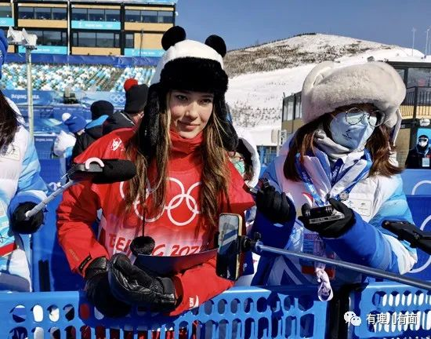

当谷爱凌的那一抹红色在阳光的照耀下从U型场地滑过，留下一道金色的轨迹，云顶滑雪公园瞬间化成一片欢庆的海洋，五星红旗随风飘扬。在最后一轮出场前，她已提前锁定了这枚金牌，她的最后一滑更像是为她独家定制的专属巡游。北京冬奥会上，谷爱凌在参加的三个项目上斩获两金一银，成为了中国代表团当之无愧的“奖牌王”。

而这名18岁的姑娘，令人为之赞叹和倾慕的却远不止这三枚奖牌——我们爱她的自信。

越是大场面，越是决胜时刻，她越是展现出过人的信心和气场。“我随时都有信心，没信心就有危险，就不会做动作了。”她说。

我们爱她的勇气。第一项出战的大跳台，她最后一轮挑战此前从未在比赛中尝试过的逆向转体1620度动作，并最终成功。“比赛并不是为了战胜对手，而是寻求突破自我。”她说。

我们爱她的阳光。北京冬奥会开幕式，代表团入场环节的她一袭红装面带灿烂的微笑，脚步太快差点超过前面的两位旗手;即便是在训练和比赛中出现失误，她也会拍拍雪站起来，露出笑容、冲着镜头比心。

我们爱她的活力。本届冬奥会出战三项比赛，在两大赛区的首钢大跳台和云顶滑雪公园之间辗转奔波，但她非常享受这样的过程。“从开幕式到现在，我每天都在训练或比赛，没有一天休息。今天我终于得到了梦想中的回报，我非常感激!”

我们爱她的率真。等分的时候在场边吃着韭菜盒子，在社交媒体分享自己生活的精彩瞬间，还操着一口地道的“京片子”。聊到最爱的美食，谷爱凌尽显“吃货”本色：“我最想吃的还是北京烤鸭。不仅是因为味道好，我更喜欢片鸭的过程：一百多刀的切法，真的特别像艺术。”

我们爱她的才思。夺得首金之后，面对恶意攻击与批评，她霸气回应道：“我无法让所有人都满意，我内心是善良的，我也知道我所做的一切都是基于所有人类的共同利益……如果有人不相信我或不喜欢我，那么这是他们的损失，他们也成不了奥运冠军。”

我们爱她的格局。谈到自己在中美两种环境下成长的经历，她表示：“我非常感谢美国以及美国队，因为他们一直都非常支持我;同时，我也非常感谢中国和中国队，因为我在这边也得到了非常多的支持和帮助。我觉得体育可以团结所有人，体育不需要和国籍挂钩，我们所有人在这里，就是希望可以不断去拓展人类的极限。”

这样的谷爱凌，你爱了吗?

文章转自《大公网》

作者：北京体育广播特约记者 于泊川

图片由北京体育广播特约记者齐良博拍摄





**关注公众号：**

**有理儿有面**

**理   性｜   揭   秘｜   探   讨**







### 精选留言

用户设置不下载评论